Informações para preenchimento do formulário

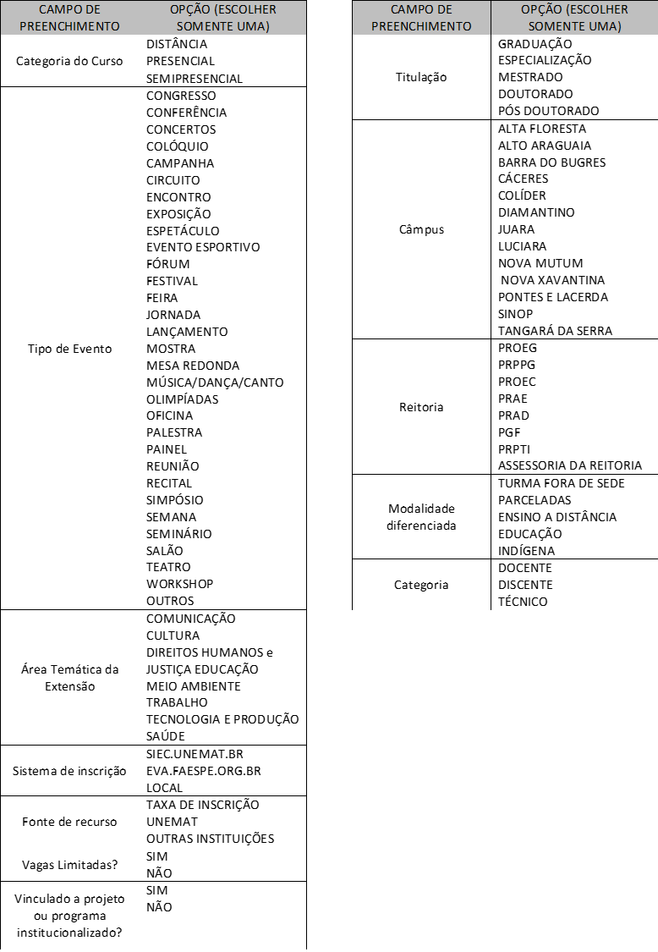

CURSOS E EVENTOS
Marque apenas uma opção: Curso ou Evento
CURSO |  |  |  | EVENTO
SELECIONE A CATEGORIA DO CURSO |  |  |  | SELECIONE O TIPO DE EVENTO
ÁREA TEMÁTICA DA EXTENSÃO
TÍTULO:

SISTEMA DE INSCRIÇÃO |  |  | FONTE DE RECURSO |  |  |  | PÚBLICO ALVO
NÚMERO  DE VAGAS | VAGAS  LIMITADAS? |  | ESTIMATIVA DE CERTIFICADOS |  | CARGA HORÁRIA TOTAL
LOCAL DE REALIZAÇÃO:
PERÍODO DE REALIZAÇÃO: INÍCIO TÉRMINO
VINCULADO A PROJETO OU PROGRAMA INSTITUCIONALIZADO? PORTARIA:
Título do Projeto ou Programa:

DADOS DO COORDENADOR |  |  |  | TITULAÇÃO:
NOME:

NOME DO ORIENTADOR: (Quando coordenador for discente)

E-MAIL: |  |  |  |  |  | TELEFONE:

UNIDADE DE VINCULAÇÃO
Curso: |  |  | Faculdade:
Câmpus: |  |  | Reitoria:
Pós-Graduação: |  |  | Centros/Núcleos/Grupos
Laboratório: |  |  | Modalidades Diferenciadas
NOME |  |  |  | CATEGORIA |  | NATUREZA
 |  |  |  |  |  | Coordenador
 |  |  |  |  |  | Membro
 |  |  |  |  |  | Membro
 |  |  |  |  |  | Membro
 |  |  |  |  |  | Membro
 |  |  |  |  |  | Membro
RESUMO DA PROPOSTA: (Máximo 10 linhas)
OBJETIVO GERAL E ESPECÍFICO:
METODOLOGIA: (Máximo 10 linhas)
CRONOGRAMA DAS ATIVIDADES: (Máximo 20 linhas)
Cidade Dia/Mês/Ano
Assinatura

APROVAÇÃO DAS INSTÂNCIAS
COLEGIADO DA FACULDADE
APROVADO | _________________________________________  Assinatura
SIM NÃO
COLEGIADO REGIONAL
APROVADO | _________________________________________  Assinatura
SIM NÃO
PRÓ-REITORIA DE EXTENSÃO E CULTURA
APROVADO | _________________________________________  Assinatura

